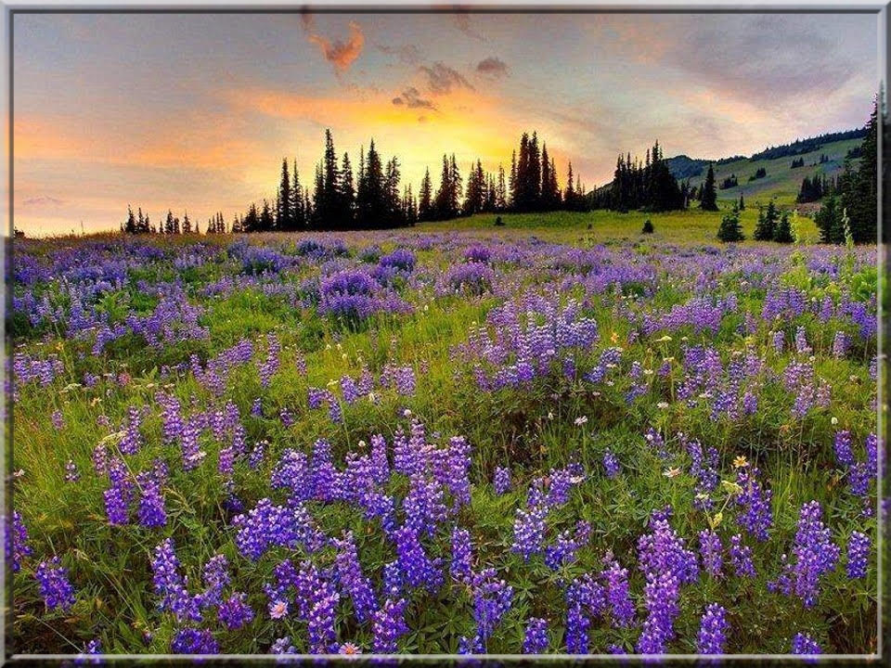

Quand le charme visuel nous interpelle.

La nature est fascinante, je me répète, me direz-vous !

Son charme m'envoûte, au gai printemps surtout.

Un arbre blanchi par sa majestueuse robe florale,

Un iris bleu couvert de rosée aux heures matinales,

Une tulipe blanche striée de rouge ouvrant sa corolle

Pour offrir son intimité colorée par les fées au soleil frivole,

Les fleurs d'un cerisier aux multiples pétales d'un rose délicat

Dans un feuillage vert tendre où filtre le bleu du ciel magistral,

La promenade dans une forêt s'annonce apaisante et merveilleuse.

Je suis un sentier le long d'une petite rivière enjôleuse.

Le calme de son miroir reproduit le décor gris et vert de la forêt,

Les troncs plongent dans l'eau, de leur feuillage naissant, coiffés.

Un tapis verdâtre descend jusqu'au liquide, sous mes pieds,

La terre battue déploie son teint ambré que l'ombrage revêt.

A mes côtés, des sortes de jacinthes sauvages dans la verdure,

Partagent l'espace avec de somptueuses touffes roses et saumon purs.

Une passerelle enjambe le ruisseau, la promenade n'est pas terminée.

Cependant le soleil décline dans des ors divins en dégradés

Étalant un voile horizontal au couchant, mon moment préféré

Avant que l'astre d'amour rougeoie, décor éphémère mais sublimé.

Marie Laborde poétesse

